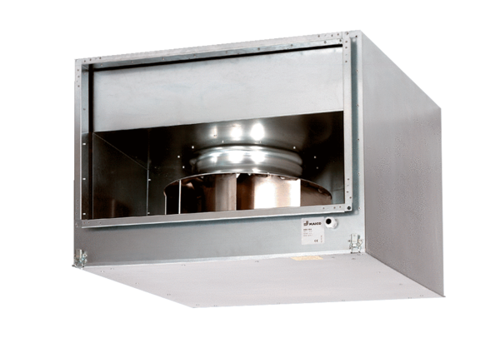Schallgedämmter Kanalventilator DSK 50/4Verpackungseinheit: 1 StückSortiment: D
Artikelnummer: 0086.0647Hersteller: MAICO

